**Introducción a QGIS: Guía Paso a Paso**

**Paso 1: Introducción a la Interfaz de QGIS**  
En este primer paso, abrimos QGIS y nos familiarizamos con la interfaz. A la izquierda, encontramos el panel de capas, donde podemos gestionar nuestras capas de datos. En el centro, el lienzo del mapa muestra la visualización de los datos. En la parte superior, tenemos las barras de herramientas, donde se encuentran las funciones para interactuar con el software.

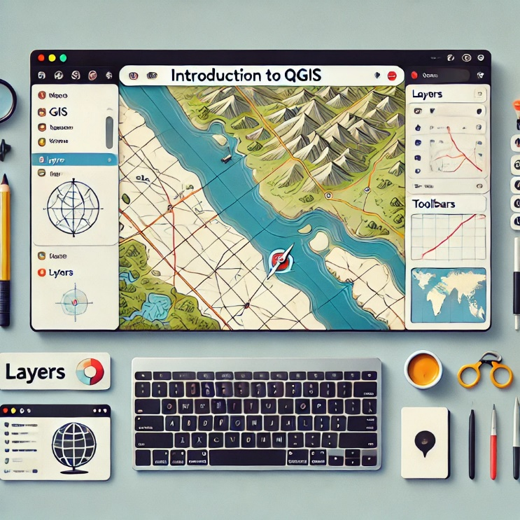

**Paso 2: Agregar una Capa Vectorial**  
Para comenzar a trabajar con datos espaciales, necesitamos agregar una capa vectorial. Esto se puede hacer desde la barra de herramientas haciendo clic en "Agregar Capa Vectorial". Esta capa puede contener puntos, líneas o polígonos con información geoespacial.

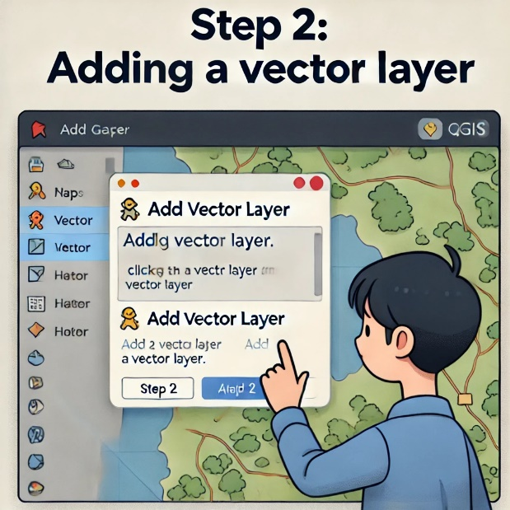

**Paso 3: Simbolización de Datos Vectoriales**  
Una vez que tengamos una capa vectorial, podemos personalizar su apariencia. En QGIS, podemos cambiar los colores y estilos de las capas utilizando la pestaña "Simbolización" en el panel de capas. Esto es útil para representar de manera visual los diferentes atributos de los datos, como áreas o líneas.

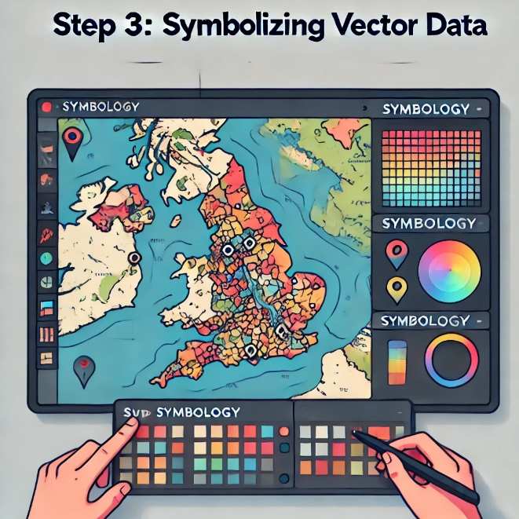

**Paso 4: Agregar Capa Raster**  
Además de los datos vectoriales, podemos trabajar con datos raster (como imágenes satelitales o modelos de elevación). Agregar una capa raster se realiza desde la misma barra de herramientas haciendo clic en "Agregar Capa Raster".

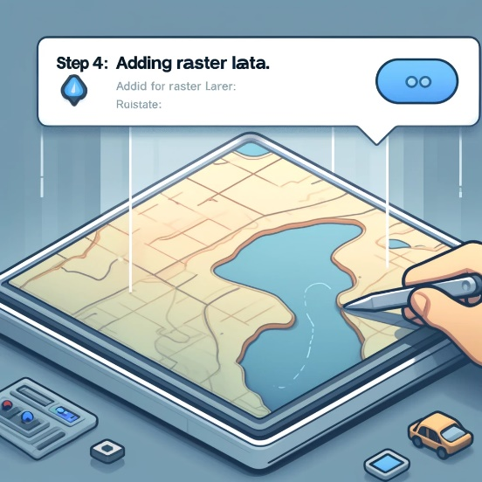

**Paso 5: Realización de Análisis Espacial**  
QGIS ofrece herramientas avanzadas de análisis espacial. Una de ellas es el análisis de "Buffer", que crea áreas de influencia alrededor de un conjunto de puntos, líneas o polígonos. Estas herramientas se encuentran en el "Caja de Herramientas de Procesamiento" y son esenciales para realizar estudios geoespaciales detallados.

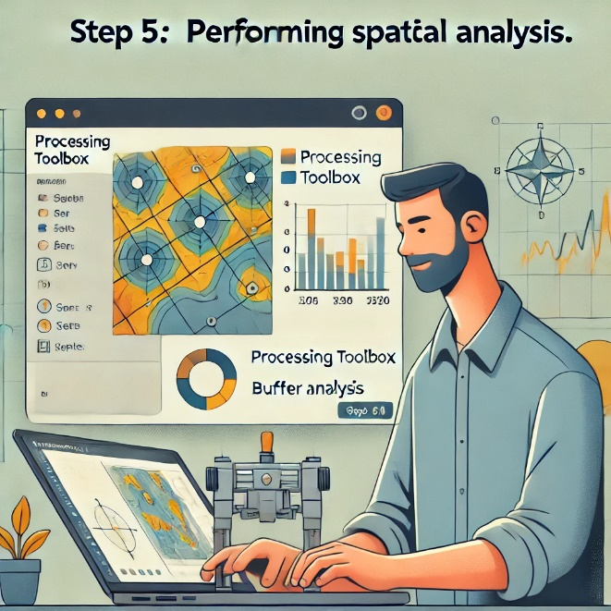

**Paso 6: Trabajo con Tablas de Atributos**  
Cada capa vectorial tiene asociada una tabla de atributos donde se almacenan los datos no espaciales. Puedes abrir la tabla de atributos para ver y editar información relacionada con cada entidad, como ID, nombre y área. Esta es una parte crucial para cualquier análisis de datos.

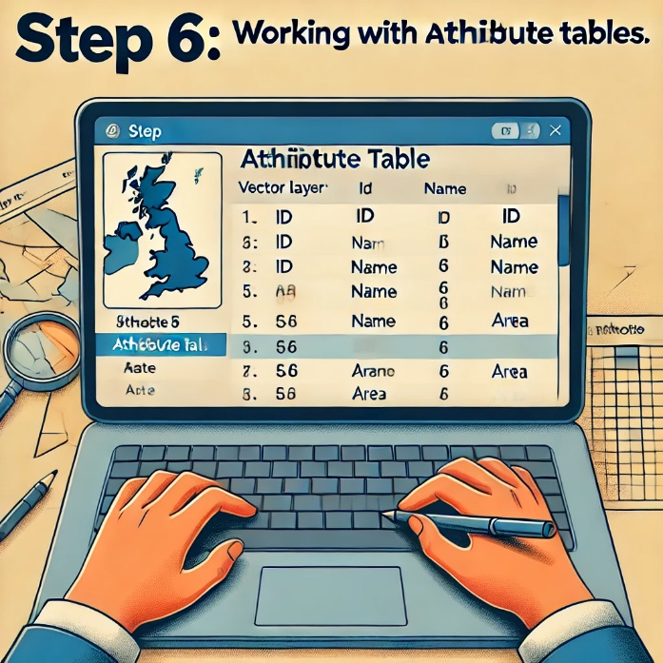

**Paso 7: Creación y Guardado de un Diseño de Mapa**  
Una vez que tengas todo tu mapa listo, puedes crear un diseño profesional. QGIS te permite crear un diseño de mapa en la ventana "Print Layout", donde puedes agregar elementos como un título, una leyenda y una barra de escala.

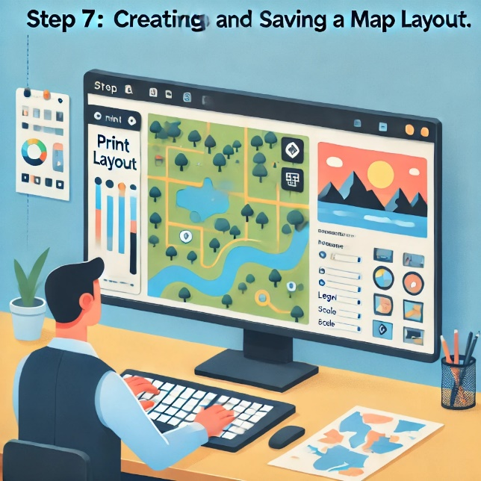

**Paso 8: Exportación del Mapa**  
Finalmente, una vez que tu diseño de mapa esté listo, puedes exportarlo. QGIS permite exportar mapas a diferentes formatos, como PNG o PDF. Para hacerlo, simplemente haz clic en "Exportar como Imagen" desde la ventana de diseño.